**コリジョン自動設置ツール**

**操作方法：**

K：カメラ固定/解除

WASD：プレイヤー移動

**UI説明：**

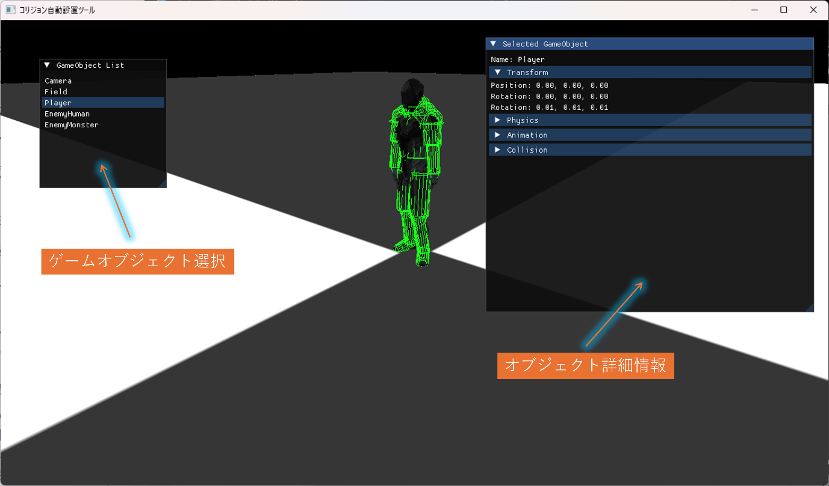

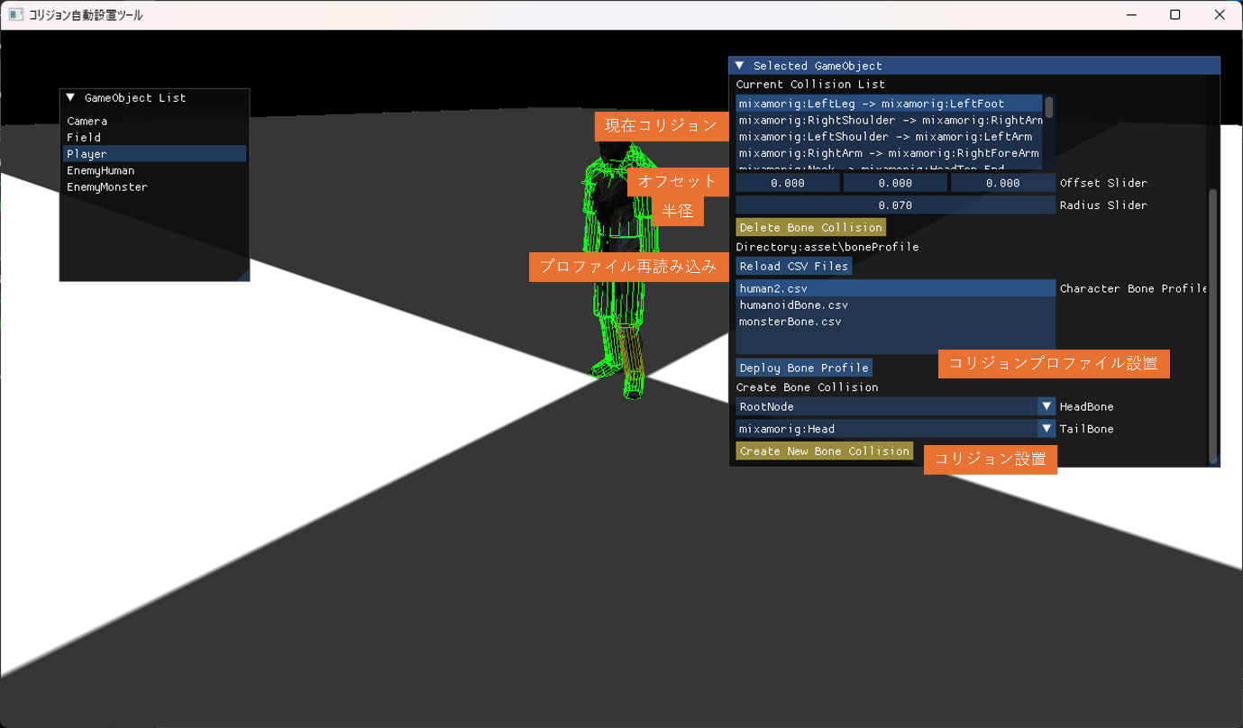

**ツール使用方法：**

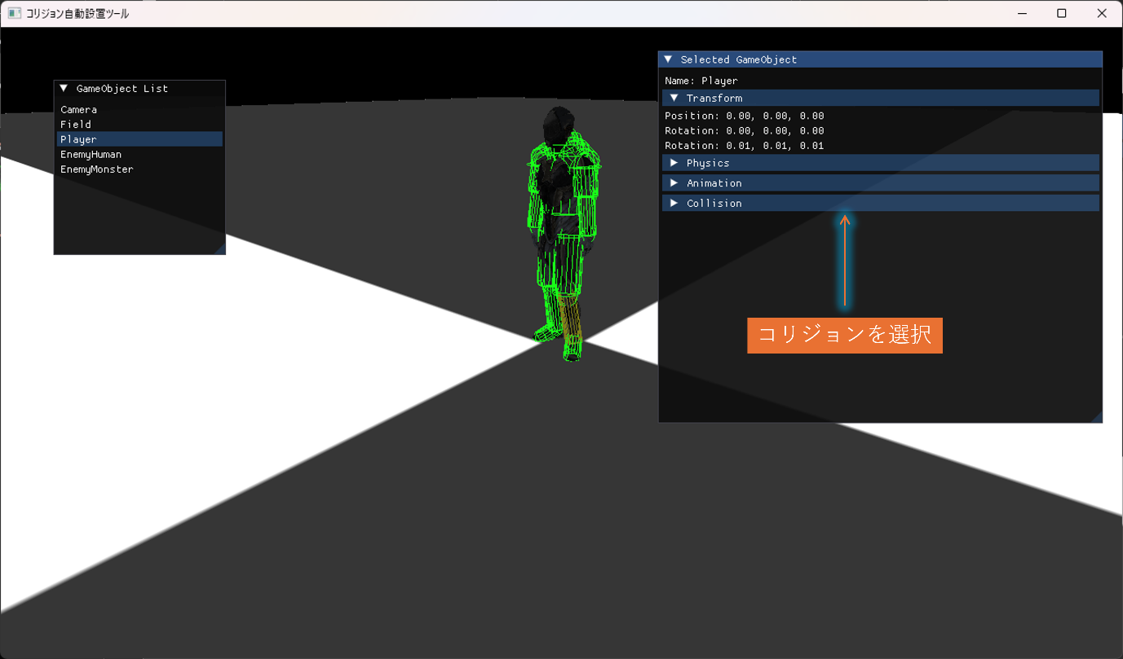

コリジョンのタブを選択

1. **個別コリジョン選択**

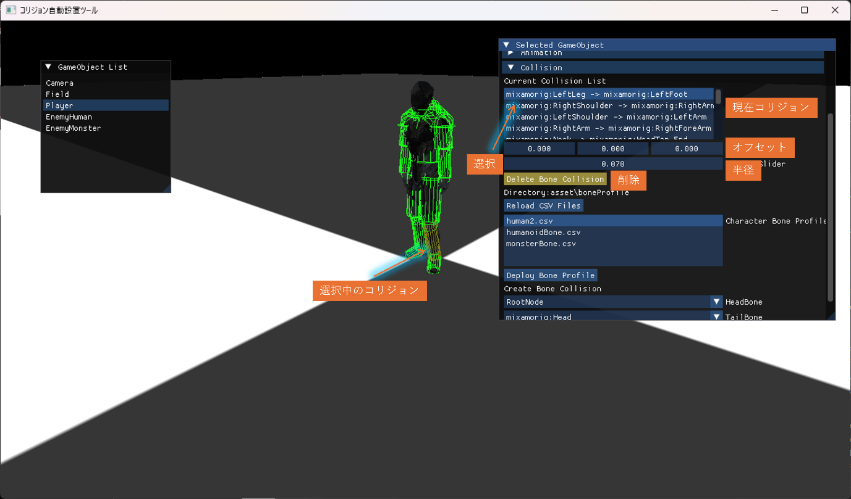

選択中のコリジョンの位置、大きさは調整できます。削除もできます。

位置、大きさは長押しでスライダー方式、ダブルクリックで入力モードになります。

1. **自動コリジョン設置（プロファイル）**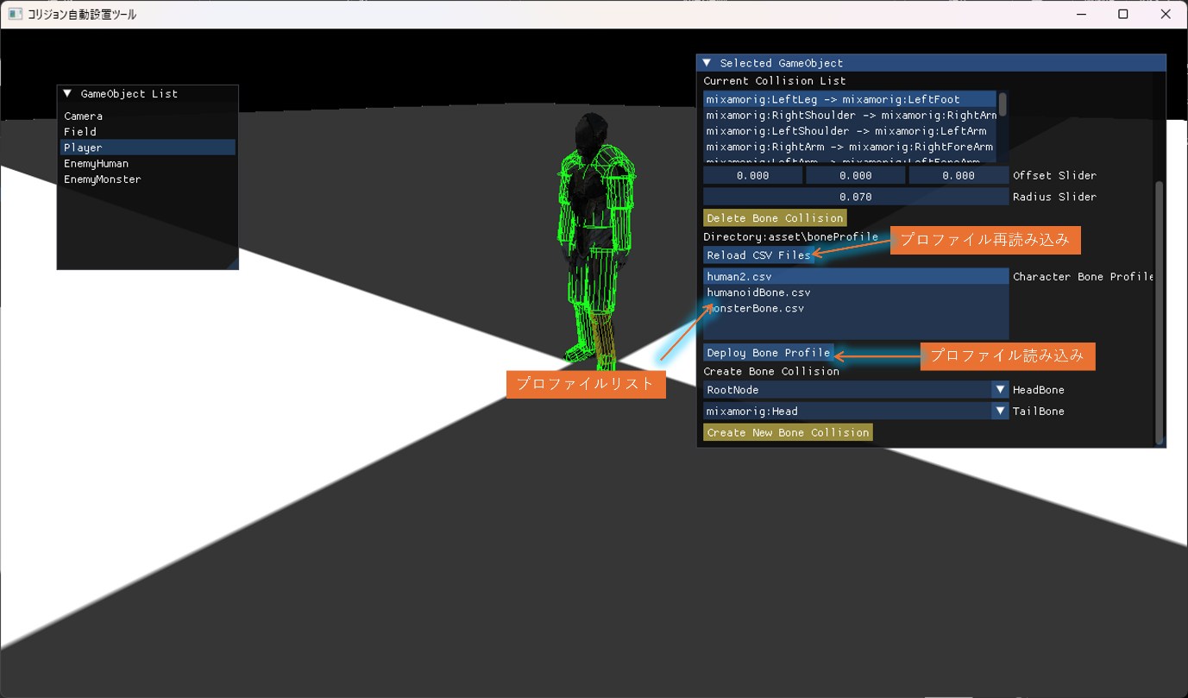

再読み込みボタンで新しいプロファイル取得できます。

作成したプロファイル（プロファイル作成ツールを参照してください）を選択し、決められているコリジョンは自動で設置されます。

**※ボーンのプロファイルが同じじゃないだと生成されません。**

1. **指定コリジョン設置**

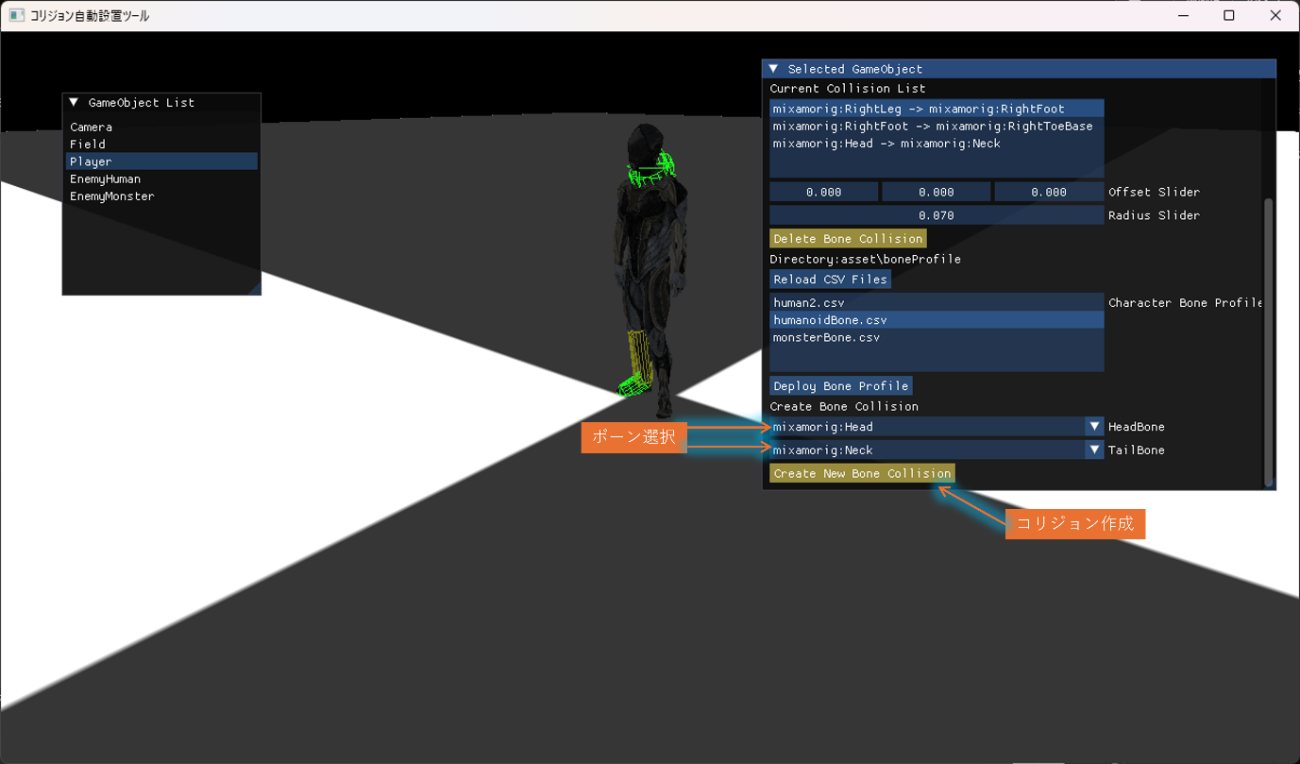

HeadとTailボーンを選択し、コリジョン設置できます。

コリジョンのサイズと大きさは自動で計算されます。

**プロファイル作成ツール**

**グラフィカル ユーザー インターフェイス, テキスト

AI によって生成されたコンテンツは間違っている可能性があります。**

実行ファイルのasset\boneProfile\boneExporter.xlsmを選択してください

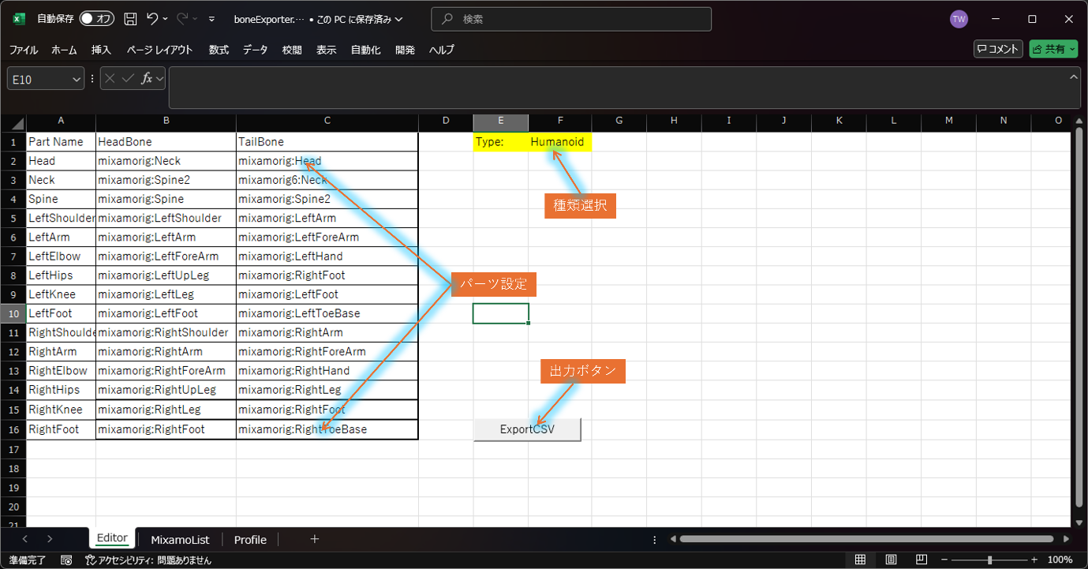

キャラクターの種類を選択し、パーツことにボーンを設置できます。

出力ボタンで設定済のコリジョンプロファイルを出力できます。

出力ファイルの位置は必ず実行ファイルのasset\boneProfile\　に置いてください。

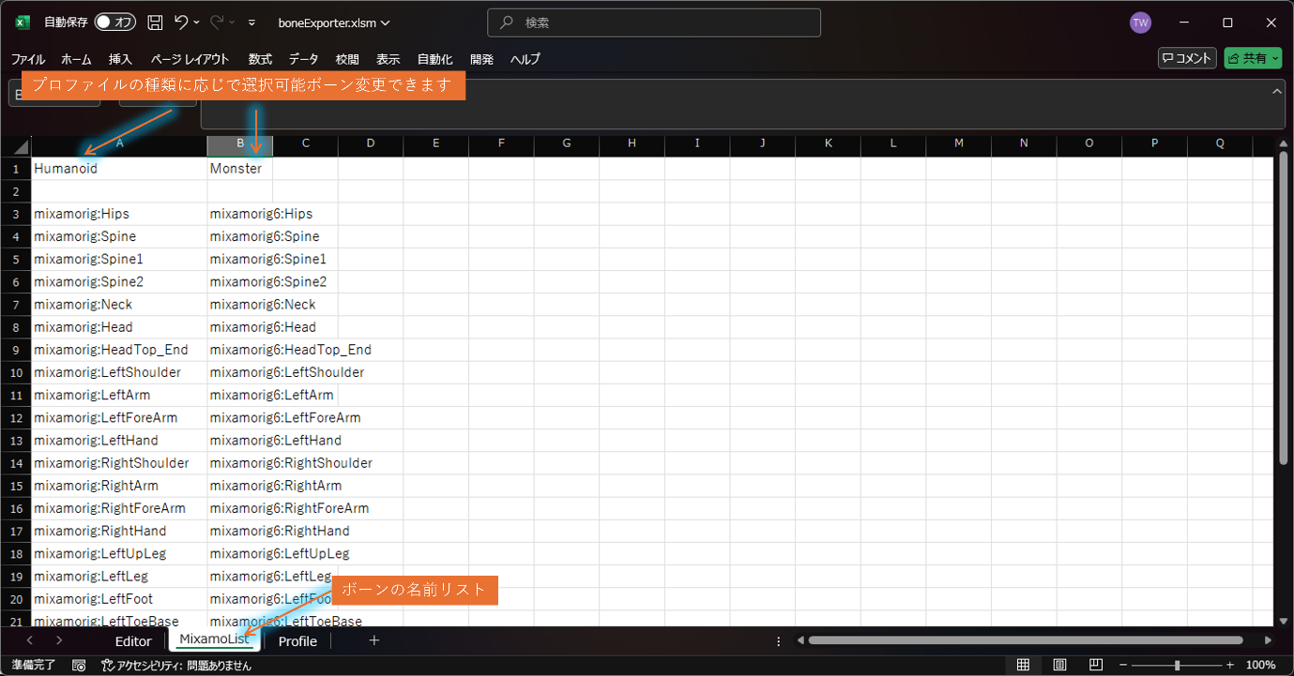

選択可能のボーンはMixamoListのタブで変更できます。

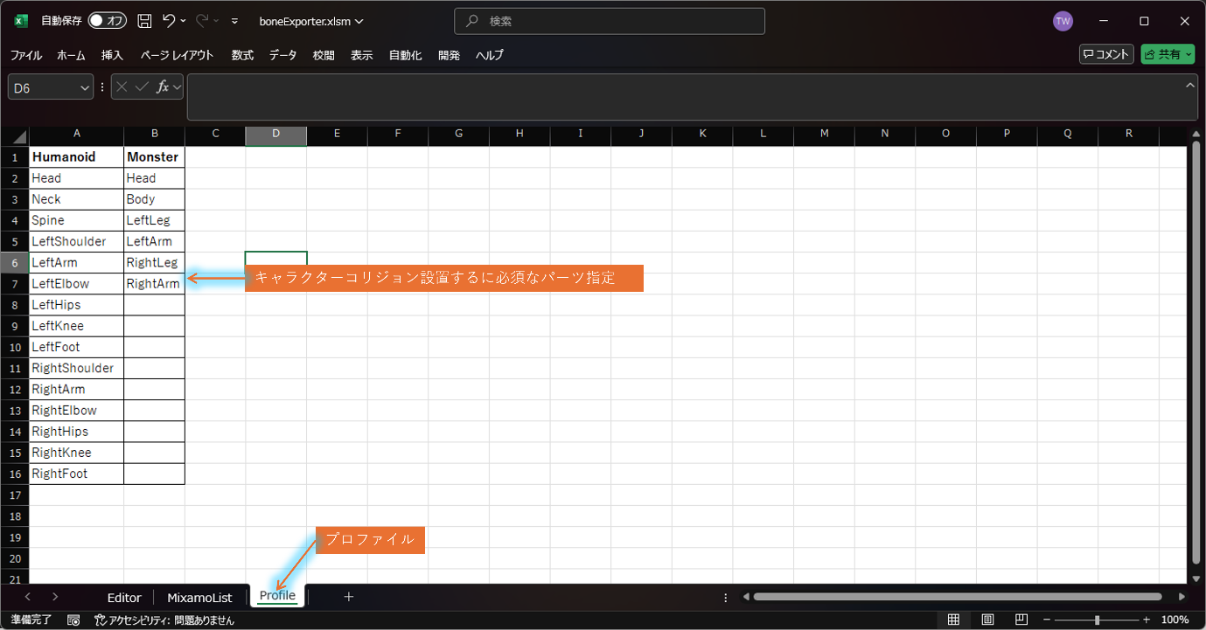

コリジョン設置する時必須なパーツを指定できます。

キャラクターの特性、形に応じてパーツの名前を書きます。